27 DE ABRIL DÍA DEL CARABINERO DE CHILE
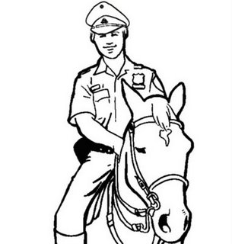

27 DE ABRIL DÍA DEL CARABINERO DE CHILE


